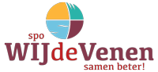
Schoolplan 2023-2027

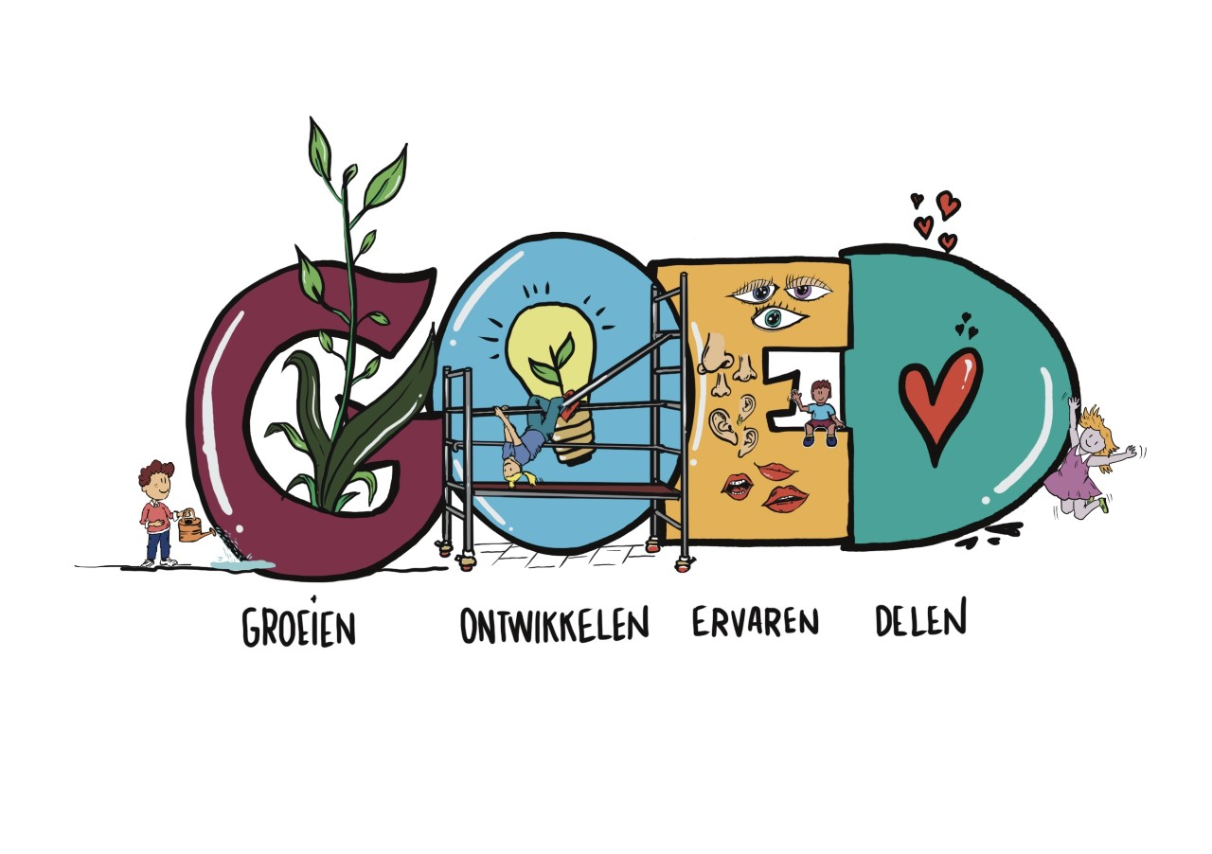
Missie en visie

Onze visie

Wij zien dat de wereld van nu vraagt om volwassenen die sterk in hun schoenen staan. Mensen die zichzelf kunnen redden en voor zichzelf op kunnen komen. Creativiteit wordt steeds belangrijker in een wereld die snel verandert en steeds groter wordt, nu en in de toekomst. Wij willen deze eigenschappen bij onze kinderen ontwikkelen zodat ze klaar zijn voor de toekomst.

Onze missie

We willen ons onderwijs vormgeven in samenwerking met de ouders van onze leerlingen. Samen weten we het best wat onze leerlingen nodig hebben om zich te kunnen ontplooien tot weerbare, krachtige en creatieve volwassenen. Ieder kind heeft daarvoor iets anders nodig. Daarom hebben wij oog voor het individuele kind en bieden we passend onderwijs en ondersteuning in een veilige omgeving.

In de school willen we laten zien dat iedereen wederzijds respect geeft en voelt. Met betrokkenheid bedoelen we: iedereen heeft met elkaar te maken. Ons onderwijs wordt daardoor niet beperkt tot de eigen klas, maar met het hele team dragen we de verantwoordelijkheid voor alle kinderen.

Deze verantwoordelijkheid verwachten we ook van de leerlingen in hun eigen leerproces. Dit leerproces maken we inzichtelijk door te werken vanuit doelen. De kinderen krijgen daarnaast keuzevrijheid en kunnen laten zien dat ze hierin verantwoordelijkheid kunnen nemen.

Onze unieke kracht

Openheid. Wij willen uitdragen dat we als team een eenheid vormen. We zijn allemaal verantwoordelijk voor alle kinderen en dat willen we echt samen doen. Dit geven we vorm door het unitwerken. We werken regelmatig groep doorbrekend. Zo komen alle kinderen alle leerkrachten tegen en andersom.

Onze kernwaarden

Onze kernwaarden zijn: veiligheid, respect, betrokkenheid en verantwoordelijkheid. In de school zijn de kernwaarden zichtbaar. Wij creëren een veilige leeromgeving voor onze leerlingen waarin ze zichzelf durven zijn en kunnen groeien. We leren we ze met respect om te gaan met iedereen. De leerkrachten geven hierin het goede voorbeeld. Wij betrekken de kinderen en ouders bij het leerproces van het kind door te werken met doelen en toch keuzevrijheid te laten. Zo zorgen we dat de kinderen werken aan hun eigen verantwoordelijkheidsgevoel.

Identiteit

Onze school is een katholieke school. De katholieke waarden zijn leidend voor ons dagelijks handelen in de school. Specifiek zijn de catecheselessen die we geven met de methode Hemel en Aarde, waarin thematisch vorm wordt gegeven aan onderwerpen die met religie te maken hebben. De Antonius is de enige school in het dorp en vindt het daarom haar taak open te staan voor alle kinderen, ook al hebben zij een andere geloofsovertuiging, dus iedereen is welkom. Juist in die omgang met elkaar, waarbij respect voorop staat, proberen wij praktisch invulling te geven aan onze geloofsovertuiging.

Wij onderhouden goede contacten met de lokale parochie.

Samen Beter voor goed Onderwijs!

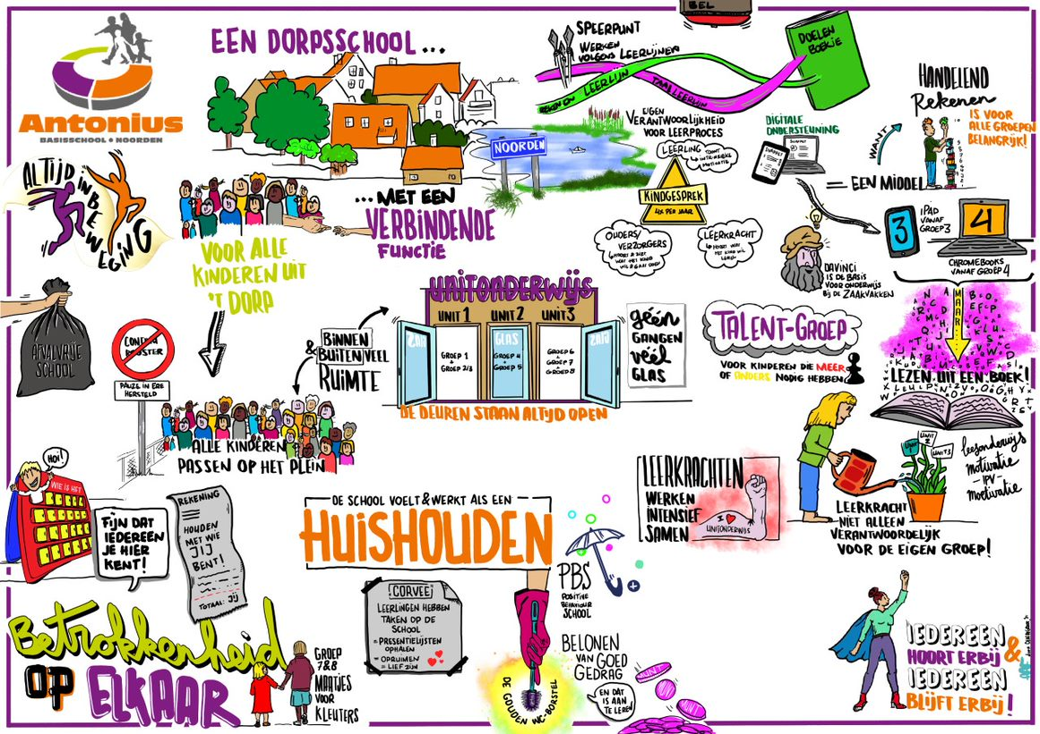

Goed voor de leerlingen

Ambities van WIJ de Venen 2023-2027
- GOED onderwijs is het uitgangspunt voor het lesprogramma van alle scholen, zodat onze leerlingen zich breed ontwikkelen.
- We verbeteren de resultaten op de basisvaardigheden van onze leerlingen, onder andere door ze in een brede context te plaatsen, waardoor ze het nut en de noodzaak begrijpen.
- We onderzoeken hoe we aan alle kinderen onderwijs kunnen bieden, zodat onze scholen inclusiever kunnen worden; we erkennen en waarderen verschillen.
- We gaan op zoek naar een zinvolle invulling van het Burgerschapsonderwijs die past bij GOED onderwijs.
- Onze Integrale Kind centra (IKC’s) ontwikkelen een duidelijk programma voor kinderen van 0 tot 13 jaar.

Ambities van school 2023-2027
1. Leerlingen kunnen zich op hun eigen manier en in hun eigen tempo ontwikkelen waarbij de doorgaande leerlijn wordt gewaarborgd.
2. Leerlingen zijn eigenaar van het eigen leerproces en hebben inzicht in hun eigen ontwikkeling.
3. We ontwikkelen een leerlijn ICT passend bij de huidige maatschappij en voorbereidend op het VO.
4. Leerlingen leren executive functies in te zetten ter ondersteuning van cognitieve en sociale ontwikkeling.
5. We ontwikkelen een doorgaande leerlijn op het gebied van taalonderwijs.
6. We gaan ons oriënteren op het gebruik van een portfolio.
7. Het versterken van een positief pedagogisch klimaat door middel van PBS (Positive Behavior Support) en het naleven van gedragsverwachtingen, met een eenduidige visie vanuit alle betrokkenen.

GOED voor medewerkers

Ambities van WIJ de Venen 2023-2027
- We bouwen de activiteiten van de WIJ De Venen Academie uit tot een belangrijke spil in de leermomenten van onze medewerkers: met en voor elkaar. De Academie biedt onze medewerkers de ruimte om aan de slag te gaan met een eigen leerplan, een bijdrage te leveren aan elkaars ontwikkeling door kennis en ervaringen te delen, en elkaar te ondersteunen en te inspireren.
- We besteden veel aandacht aan loopbaanontwikkeling en professionalisering: daardoor verhogen we de kwaliteit van ons onderwijs en kunnen we onze medewerkers boeien en met elkaar en onze organisatie (ver)binden.
- In ons streven naar GOED onderwijs maken we een duidelijke koppeling tussen onze leerdoelen en de professionalisering en ontwikkeling van onze medewerkers.
- Onze medewerkers gaan flexibel en inventief om met het lerarentekort: we benutten de kwaliteiten en inzet van al onze medewerkers in alle verschillende functies omdat we met minder leerkrachten anders moeten werken.
- Onze scholen zijn een gastvrije, inspirerende en professionele omgeving waar studenten, zij-instromers, stagiairs en herintreders zich kunnen ontwikkelen. Zo worden we een goede Opleidingsschool.

Ambities van de school 2023-2027
1. We ontwikkelen een professionele cultuur waarin feedback gegeven en ontvangen kan worden.
2. We ontwikkelen een doorgaande lijn tussen de units, waarbij alle medewerkers op de hoogte zijn van het proces binnen de diverse units.
3. We vormen beleid op het gebied van collegiale consultatie, wat zowel intern als extern kan plaatsvinden.
4. We hebben afspraken over het begeleiden van (lio)stagiaires en nieuw personeel.

GOED voor de organisatie en gemeenschap

Ambities van WIJ de Venen 2023-2027
- We werken het eigen, unieke karakter en onderwijsconcept van onze scholen uit in schoolplannen die GOED onderwijs bevorderen.
- We zorgen voor een samenhangend en passend personeelsbeleid dat deze schoolplannen ondersteunt; daarvoor zorgen we ook zo snel mogelijk voor voldoende personeel.
- We bouwen aan een huisvestingsbeleid waardoor al onze gebouwen zo goed mogelijk passen bij hun functies: onderwijs geven en ondersteunen, integraal kindcentrum, besturen en ontmoeten. Gebouwen die duurzaam en energiezuinig zijn.
- We voeren het financiële allocatiebeleid in dat we in 2022 hebben ontwikkeld. Door dat tijdig te evalueren en zo nodig bij te stellen is er in 2026 een duidelijk kader voor de besteding van ons geld, zodat alle scholen weten waar ze aan toe zijn en waar ze op kunnen rekenen.

Ambities van de school 2023-2027

1. We willen de ouderbetrokkenheid vergroten.
2. We willen leerlingen verantwoordelijkheidsgevoel geven ten behoeve van hun eigen school.
3. We betrekken de mogelijkheden van het gebouw bij het ontwikkelen van ons onderwijs.
4. We dragen onze visie op burgerschap actief uit.
5. We gaan in gesprek met onze partners voor het ontwikkelen van een KC op inhoudelijke samenwerking.

